2015年江阴市高二学业水平测试模拟考试
生 物
2015.12.
第I卷（选择题 70分）
一、选择题：本题包括35小题，每小题2分，共70分。每小题只有一个选项最符合题意。
1．下列各种蛋白质及功能相符合的是
A．抗体蛋白——免疫功能 B．胰岛素——调节功能
C．血红蛋白——收缩功能 D．肠肽酶——催化功能
2．生长素和生长激素的化学本质分别是
A．吲哚乙酸和蛋白质 B. 糖蛋白和核苷酸
C．核糖核酸和蛋白质 D．胆固醇和蛋白质
3．下图1～4为光学显微镜物镜和目镜。要获得最大放大倍数的观察效果，其正确的组合是
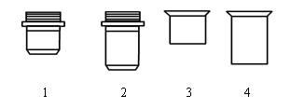

A．1、4 B．2、4 C．2、3 D．1、3
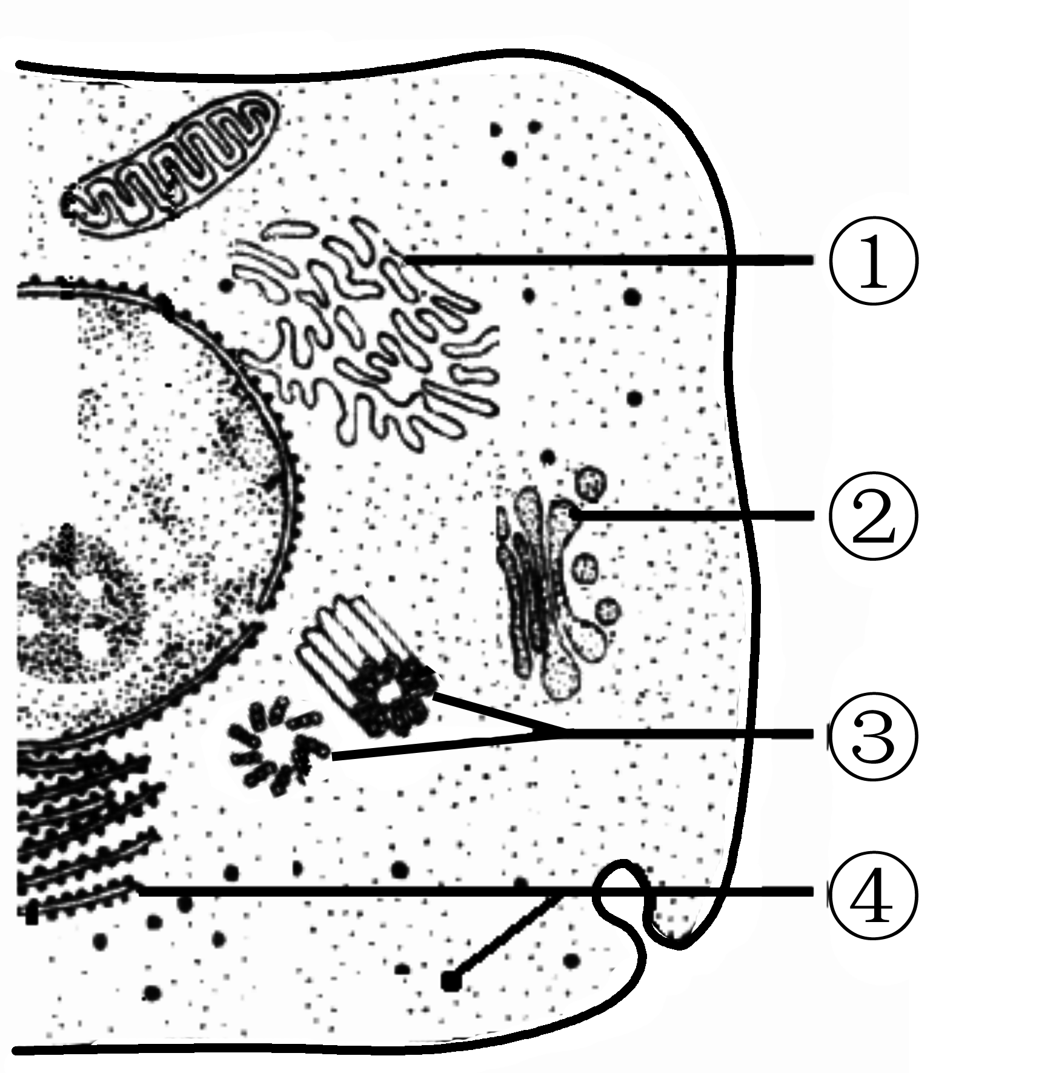
4．右图为某动物细胞部分结构示意图，
下列相关中叙述中正确的是
A．①细胞器为双层膜结构
B．②与丙酮酸的分解有关
C．③与纺锤体的形成有关
D．④由DNA和蛋白质组成

5. 下图为物质跨膜运输方式的示意图，表示葡萄糖进入小肠绒毛上皮细胞的是
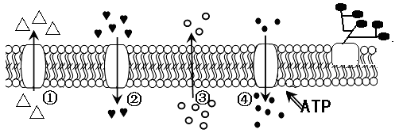
A．① B．② C．③ D．④
6．下图为ATP与ADP相互转化的关系式，下列相关叙述中错误的是
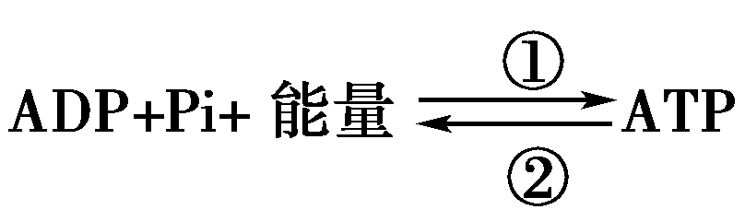

A．ATP中有两个高能磷酸键，A代表腺嘌呤
B．人体细胞中①过程一般与细胞呼吸相联系
C．②过程能直接为肌细胞的收缩提供能量
D．图示的能量供应机制是生物界所共有的
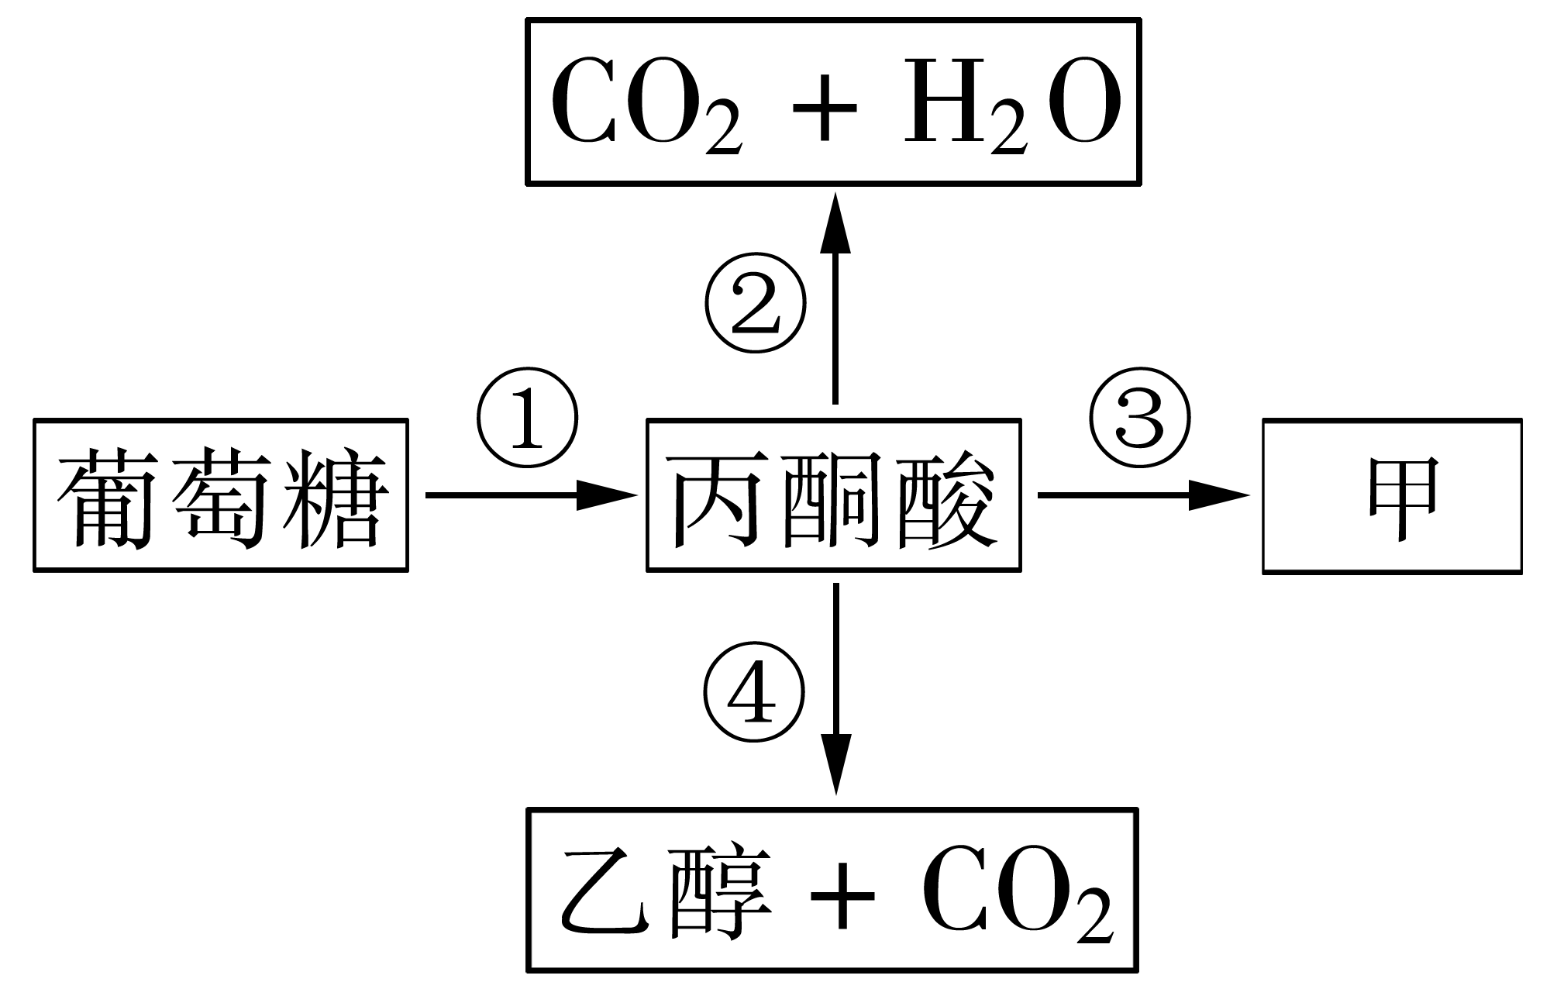
7．右图是真核细胞内葡萄糖分解代谢示意图，下列叙述中
错误的是
A．①过程发生在细胞质基质
B．甲物质表示乳酸和CO₂
C．④过程属于酒精发酵
D．人体细胞内可发生③过程

8．美国科学家鲁宾和卡门用¹⁸O分别标记H₂O和CO₂中的氧，证明了光合作用
A．制造了有机物 B．利用了根系吸收的水分
C．释放的氧气来自H₂O D．释放的氧气来自CO₂
9．某蛋白质分子有A、B两条肽链，A链有31个氨基酸，B链有42个氨基酸。该蛋白质分子中肽键的数目是
A．70个 B．71个 C．72个 D．73个
10．下列生命活动中不需要ATP 提供能量的是
A. 叶肉细胞合成的糖运输到果实 B. 吞噬细胞吞噬病原体的过程
C. 淀粉酶催化淀粉水解为葡萄糖 D. 细胞中由氨基酸合成新的肽链
11．关于人体细胞衰老、凋亡和癌变的叙述，正确的是
A．都是人体正常的生命现象 B．衰老细胞中大多数酶活性升高
C．细胞凋亡不利于个体正常发育 D．癌细胞的细胞膜上糖蛋白减少
12．下列关于同源染色体的叙述，正确的是
A．同源染色体是由一条染色体复制而成
B．有丝分裂的细胞中一般不含同源染色体
C．联会的染色体一定是同源染色体
D．同源染色体的形态、大小一定相同
13．下图ａ→ｄ表示连续分裂的两个细胞周期。下列有关叙述中，错误的是
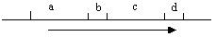
A．a和b为一个细胞周期 B．a和c属于细胞分裂的间期
C．ｃ段有DNA复制的发生 D．在ｄ段发生染色体平均分配
14．下图中(O)表示某精子，A～D的细胞分裂图中不属于该精子形成过程的是
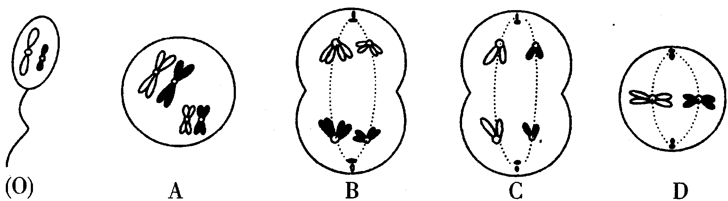

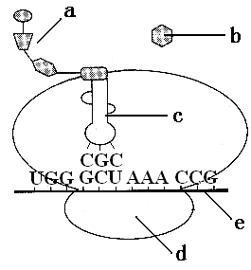
15.右图为基因控制蛋白质合成的某个过程，
下列叙述中正确的是

A．图中a是蛋白质，e是mRNA
B．该图表示蛋白质合成中的转录过程
C．图中的d是由蛋白质和e组成的
D．图中的c只能设别转运一种氨基酸
16．关于下列四图的叙述中，错误的是
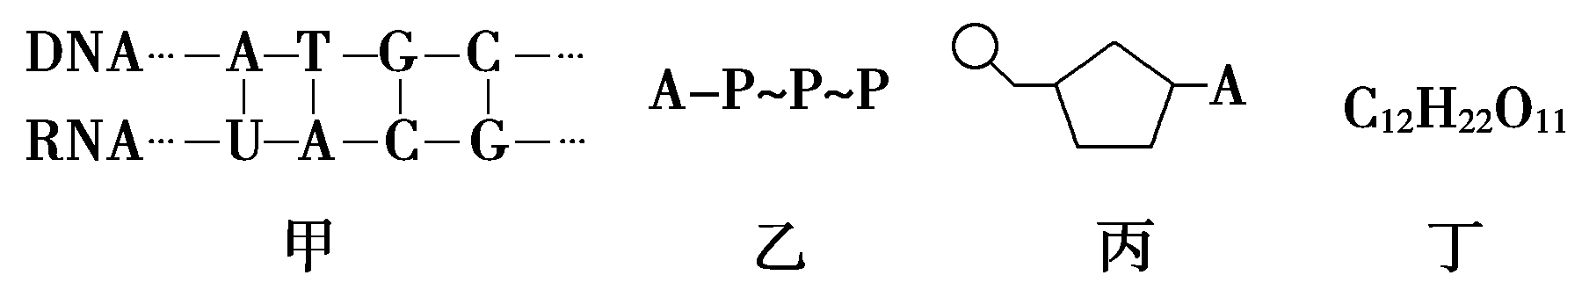

A．甲图核酸中共有5种不同的核苷酸
B．乙图所示的化合物中含有糖类物质
C．组成丙物质的单糖是脱氧核糖或核糖
D．丁所示的物质肯定不是淀粉和糖原
17．艾弗里等用R型和S型肺炎双球菌进行如下表的实验，R型细菌能够转化为S型细菌的实验组号是
实验组号 | 接种菌型 | 加入S型菌物质
① | R | 蛋白质
② | R | 荚膜多糖
③ | R | DNA
④ | R | DNA（经DNA酶处理）
A．① B．② C．③ D．④
18．下列关于双链DNA分子结构的叙述中，正确的是
A．DNA分子中磷酸和含氮碱基交替排列构成基本骨架
B．DNA分子两条链的碱基之间通过一对氢键相连
C．不同DNA分子中（A+G）/（T+C）的值是相同的
D．每个含氮碱基均连接一个磷酸和一个脱氧核糖
19．右下图表示有关概念之间的关系，下列选项中与之相符的是
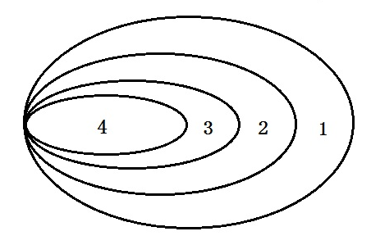
选项 | 1 | 2 | 3 | 4
A | 染色体 | DNA | RNA | 基因
B | DNA | 基因 | 脱氧核苷酸 | 碱基
C | 核酸 | DNA | 脱氧核苷酸 | 基因
D | 核酸 | 染色体 | DNA | 基因

20．DNA分子复制时，解旋酶可作用于
A．脱氧核糖和腺嘌呤之间的化学键
B．腺嘌呤和尿嘧啶之间的氢键
C．磷酸和脱氧核糖之间的化学键
D．鸟嘌呤和胞嘧啶之间的氢键
21．若下图为某单基因遗传病系谱图，其中Ⅱ₅不携带致病基因。有关判断正确的是
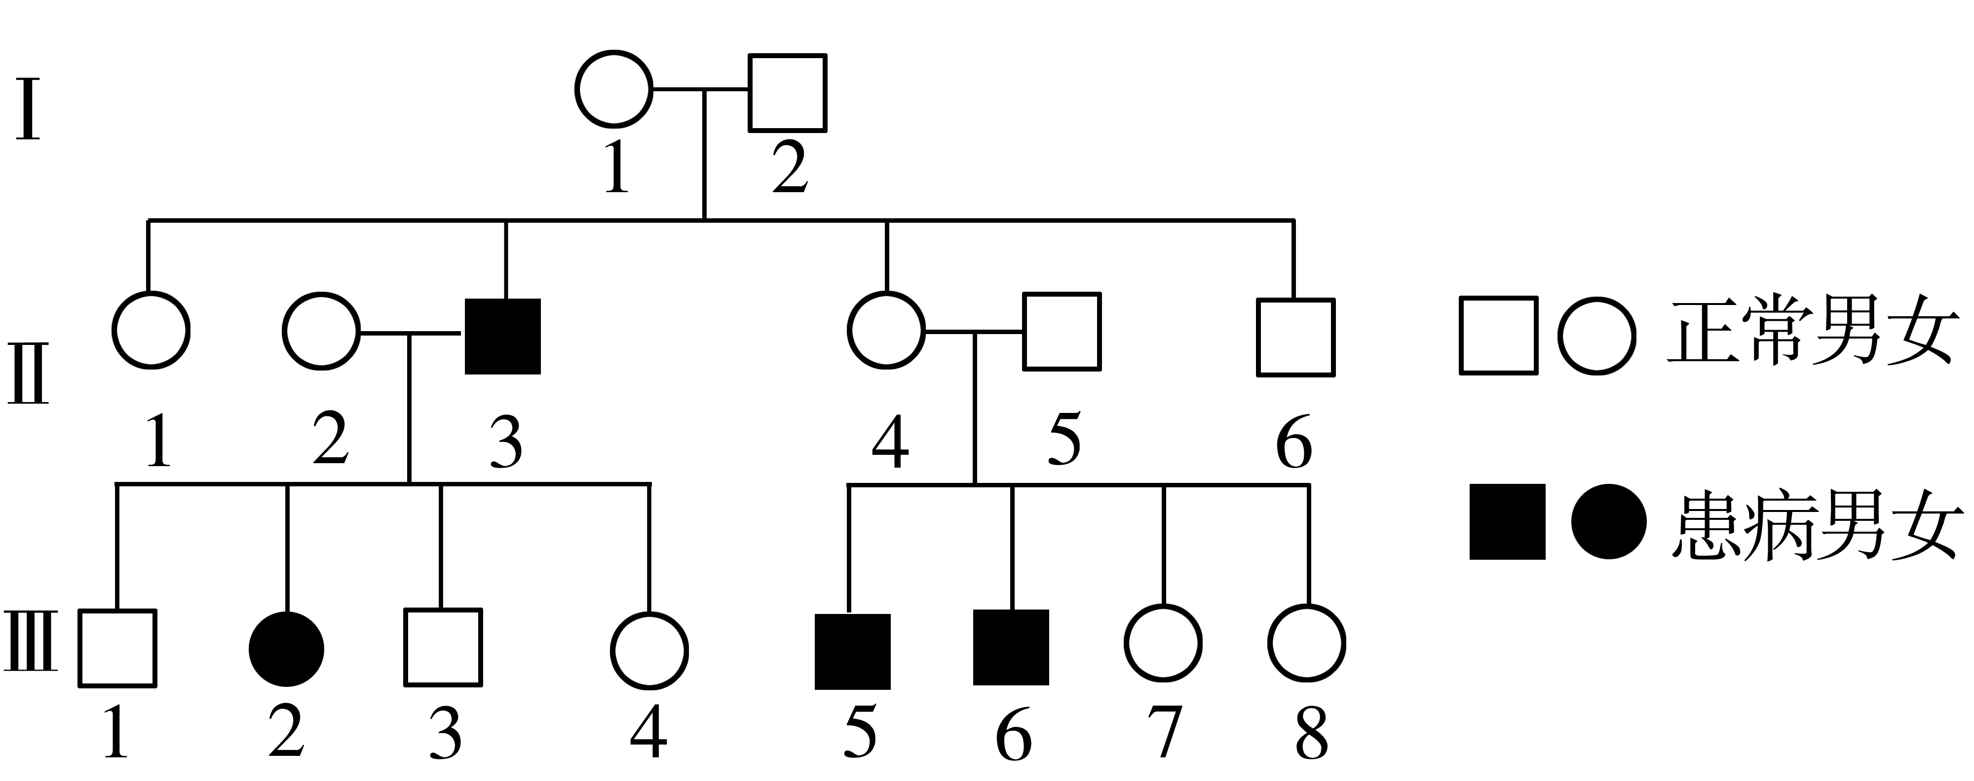

A．该病由常染色体隐性基因控制 B．Ⅱ₃的致病基因来自Ⅰ₂
C．Ⅱ₂是该病基因的携带者 D．Ⅲ₄与Ⅲ₇的基因型相同
22．以下关于基因突变的叙述，正确的是
A．基因突变只发生在生殖细胞的形成过程中
B．基因突变利多弊少，为生物进化提供原材料
C．运用基因突变原理，人们可以进行杂交育种
D．显性基因可以突变成隐性基因，反之亦然
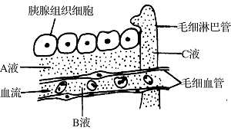
23．右图是胰腺组织局部结构模式图，A液、B液、C液
共同组成内环境。下列相关叙述正确的是
A．A液、B液、C液分别表示组织液、血液、淋巴
B．与B液相比较，A液C液中含有较多的蛋白质
C．胰腺细胞分泌胰岛素降低B液中的葡萄糖浓度
D．A液B液C液本质上是一种类似于海水的盐溶液
24．下列叙述与生物学史实不相符的是
A. 英国科学家虎克用显微镜观察植物的木栓组织发现并命名了细胞
B．孟德尔利用豌豆为实验材料进行杂交实验,发现了遗传的两大定律
C. 达尔文用金丝雀虉草的胚芽鞘进行实验，发现了植物向光性的原因
D. 赫尔希和蔡斯用烟草花叶病毒感染烟草实验证明了DNA 是遗传物质
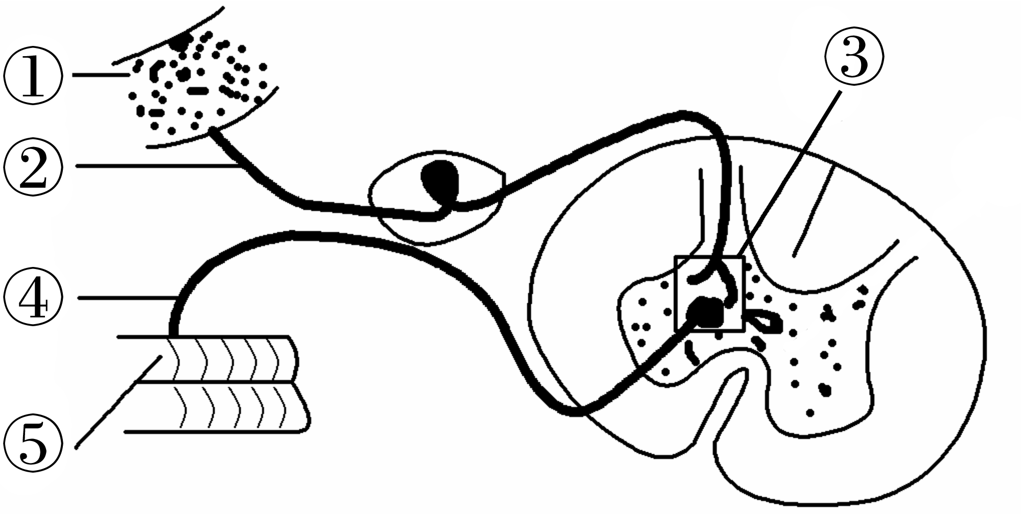
25. 右图为反射弧结构模式图，下列有关叙述中
错误的是
A．图中①是感受器，⑤是效应器
B．刺激②处，兴奋时膜电位为外正内负
C．兴奋在③处的传递是单向的
D．剪断②后刺激④处，不能发生反射
26．下列关于动、植物激素及其类似物在生产中应用的叙述，错误的是
A．给鱼注射促性激素类药物来提高鱼类受精率
B．利用人工合成的性引诱剂干扰雌雄虫正常交配来防治害虫
C．用乙烯利水溶液对尚未成熟的香蕉进行催熟
D．摘除棉花的顶芽后喷施生长素类似物以促进侧芽的发育
27．大多数生物群落在空间上有垂直分层现象，称为群落的垂直结构。引起森林群落中植物和动物垂直分层的主要因素分别是
A．温度、食物 B．温度、光照 C．光照、食物 D．湿度、温度
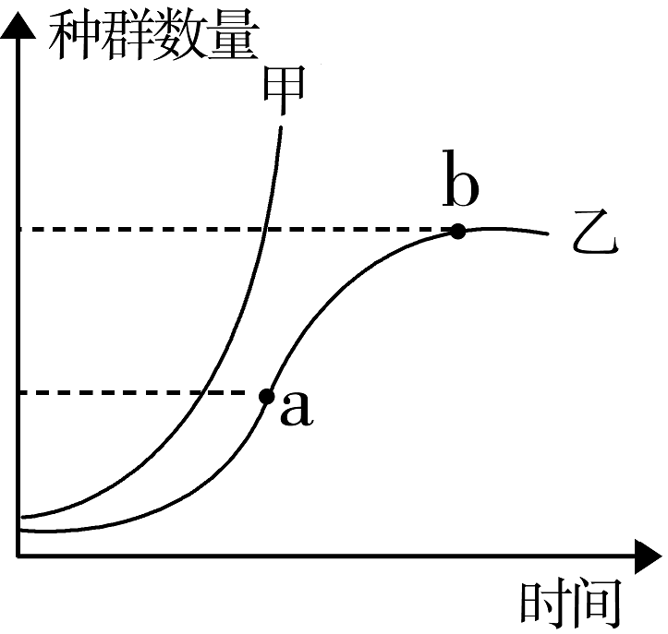
28．甲、乙两种群的增长曲线如右图所示，下列有关叙述中
错误的是
A．自然界绝大多数种群的增长与乙相同
B．a点时乙种群的年龄组成为稳定型
C．ab段乙种群的出生率大于死亡率
D．b点后乙种群数量会保持一定的稳定
29．下列各项中，与细胞呼吸原理的应用无关的是
A．晒干小麦种子以延长保存期限
B．对番茄植株进行摘心以增加产量
C．夜晚适当降低温室内的温度以提高产量
D．农村采用密闭的土窖保存水果蔬菜
30.根据现代生物进化理论，下列说法正确的是
A．自然选择决定了生物变异和进化的方向 B．生物进化的实质是种群基因型频率的改变
C．种群和物种都是生物进化的基本单位 D．基因突变有可能使种群的基因频率发生变化
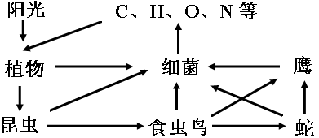
31．下列关于某生态系统示意图的叙述中，正确的是
A．照射到植物的太阳能就是流经此生态系统的总能量
B．图中由捕食关系而形成的食物链至少有5条
C．图中的食物网中细菌属于处于营养级的地位
D．若食虫鸟净增重1克，则至少消耗植物25克

32．具有警戒色的生物会向其他的生物发出不能捕食的信息，警戒色从信息传递的类型分析属于
A. 物理信息 B. 化学信息 C. 生物信息 D. 行为信息
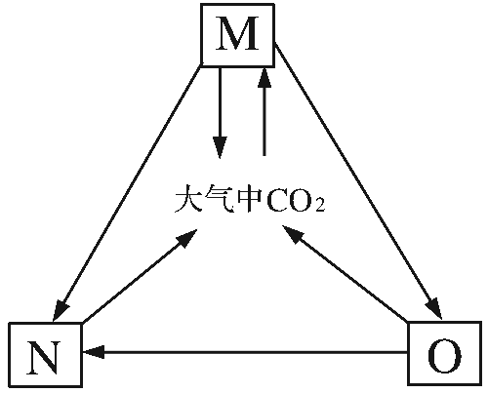
33．右图是生态系统碳循环的模式图，其中M、N、O表
示生态系统中的生物成分。相关叙述正确的是
A．M、N、O共同构成生物种群
B．M是生产者，都是自养生物
C．N是分解者，都是寄生生物
D．O是生态系统中的主要成分
34．下表中有关人体细胞化合物的各项内容，正确的是
编号 | 化合物 | 实验试剂 |  | 组成单位 | 主要功能
编号 | 化合物 | 检测试剂 | 颜色反应 | 组成单位 | 主要功能
① | 脂肪 | 苏丹染液 | 橘黄色 | 脂肪酸 | 储存能量
② | 糖原 | 斐林试剂 | 砖红色 | 葡萄糖 | 提供能量
③ | 蛋白质 | 双缩脲试剂 | 紫色 | 氨基酸 | 承担生命活动
④ | 核酸 | 甲基绿染液 | 绿色 | 核苷酸 | 携带遗传信息
A．① B．② C．③ D．④
35．下列各选项中，材料选择及其理由都正确的是
选项 | 实验名称 | 实验材料 | 选择理由
A | 检测生物组织中的还原糖 | 无色的甘蔗汁 | 含糖高、颜色浅
B | 绿叶中色素的提取 | 幼嫩的菠菜叶 | 色素多、代谢旺盛
C | 探究NAA促进插条生根的最适浓度 | 幼嫩的柳条 | 生长速度快
D | 探究植物细胞的吸水和失水 | 紫色的洋葱 | 细胞液中含色素

第Ⅱ卷（非选择题 30分）
二、非选择题（本题包括5小题，每题6分，共30分）
36．（6分）图1为高等植物细胞的亚显微结构示意图，图2为有氧呼吸过程简图。请据图回答：
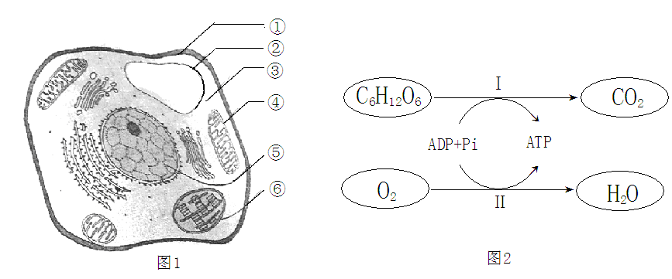

⑴图1中的结构①在功能上是一种选择透过性膜，它的基本支架是 ▲ 。
⑵图1中含有少量DNA的细胞器有 ▲ （填序号），它们在结构上都有 ▲ 层膜。
⑶图1细胞中的原生质层包括 ▲ （填序号）和 ▲ （填序号）以及两者之间的细胞质。
⑷图2中过程Ⅰ发生的场所是图1中的 ▲ （填序号）。

37．（6分）下图1是某种雌性动物体内细胞分裂示意图，图2表示该动物细胞中一条染色体上DNA的含量变化。请据图回答：
图1 图2
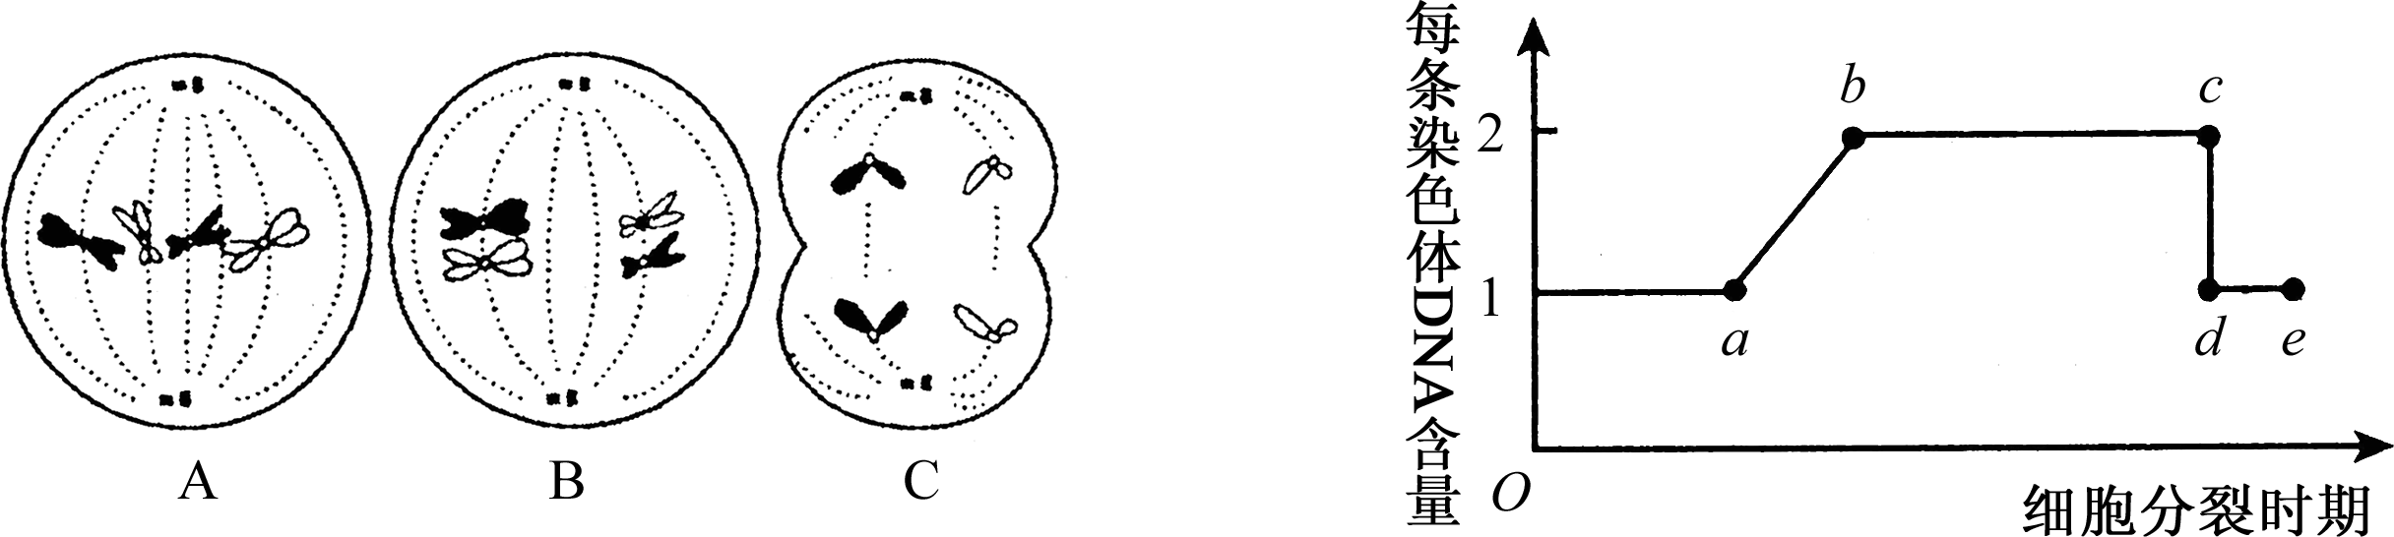

图1 图2

⑴图1中B细胞叫 ▲ ，C细胞分裂形成的子细胞叫 ▲ 。
⑵图1中A细胞内染色体、DNA、染色单体的数目依次为 ▲ 。
⑶图2中a～b段形成的原因是 ▲ ，图1中 ▲ 细胞处于图2中的d～e段。
⑷若该动物体细胞内有两对等位基因Y、y和R、r，它们分别位于两对同源染色体上，则图1中A细胞分裂形成的子细胞基因组成为 ▲ 。

38．（6分）下图为某家族红绿色盲遗传系谱图，Ⅱ6和Ⅱ7是同卵双生（即由同一个受精卵发育而来）。分析回答：
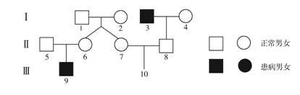
⑴色盲基因位于 ▲ 染色体上，其遗传遵循 ▲ 定律。
⑵Ⅱ6的基因型是 ▲ （基因用A、a表示），Ⅱ5和Ⅱ6再生一个孩子患病的几率是 ▲ 。
⑶若Ⅲ10是女孩，其基因型及比例是 ▲ ；若Ⅲ10是男孩，患色盲的几率是 ▲ 。
39.（6分）下图表示人体免疫某一过程的示意图，分析并回答有关的问题：
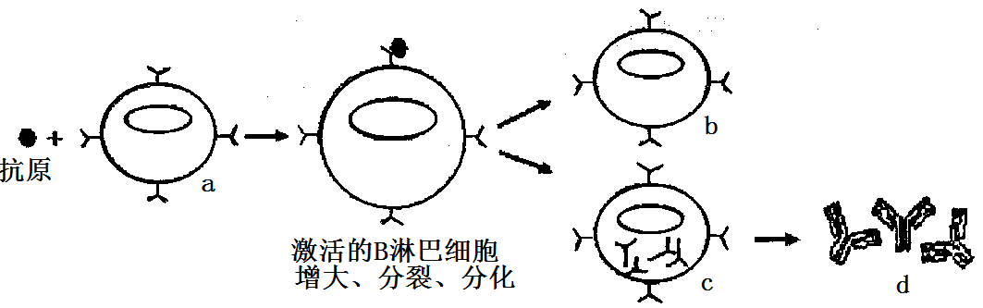
⑴图中所示的是 ▲ 免疫过程，b细胞的名称为 ▲ 。
⑵图中的d是 ▲ ，它能够跟 ▲ 发生特异性结合，进而被吞噬细胞吞噬消化。
⑶HIV侵入人体后，攻击的主要对象是 ▲ 细胞。
⑷人体的稳态主要是通过 ▲ 系统协调配合的结果。
40.（6分）酶是由活细胞产生的一类具有生物催化作用的有机物，生物体内的化学反应，基本上都是在酶的催化下进行的。请根据下列有关酶促反应的实验操作，回答相关问题。

实验操作 | 试 管
实验操作 | A | B | C | D | E | F
1．加入质量分数为1%的可溶性淀粉溶液1 mL | + | + | － | － | + | －
2．加入质量分数为2%的蔗糖溶液1 mL | － | － | + | + | － | +
3．加入唾液淀粉酶溶液1 mL | + | － | + | － | － | －
4．加入蔗糖酶溶液1 mL | － | + | － | + | － | －
5．加入蒸馏水1 mL | － | － | － | － | + | +
6．酶促水解反应 | 摇匀，37℃水浴中保温10min
7．向每个试管中加入斐林试剂2 mL | 摇匀，沸水浴中加热1～2min
8．观察并记录各试管内的变化
注：表中“+”为加入，“—”为未加入
⑴制备淀粉溶液时需加热煮沸，但制备好以后必须冷却到室温才能使用，这是为了 ▲ 。
⑵上述实验中，能与斐林试剂发生反应生成砖红色沉淀的试管有 ▲ 和 ▲ 。
⑶实验过程中，如果E、F号试管也出现砖红色沉淀，下列有关可能有很多原因分析中，正确的是（用序号表示） ▲ 。
①淀粉溶液、蔗糖溶液不纯，混有还原性糖。
②淀粉溶液、蔗糖溶液放置的时间太长，其中的微生物将部分淀粉、蔗糖分解成还原性糖。
③试管不干净、上面留有还原性糖。
④实验操作过程中，胶头滴管混用、错用。
⑷如果条件所限，只保留两支试管，也能初步得出实验结论，请你写出可能的组合 ▲ 。
⑸本实验中，不用碘液代替斐林试剂，理由是 ▲ 。

2015年秋学期普通高中必修科目模拟测试
生物学科评分标准与参考答案
一、单项选择题：本部分包括35题，每题2分，共计70分。每题只有一个选项最符合题意。
1—5 CACCD 6—10 DBCBA 11—15 DCDBD 16—20 ACCBD
21—25 CDDDB 26—30 DCBBD 31—35 DABCB
二、非选择题：本部分包括5题，每空格1分，每题6分，共计30分。
36.（6分）⑴ 磷脂双分子层 ⑵ ④和⑥ 双 ⑶ ① ② ⑷ ③④
37.（6分）⑴初级卵母细胞 极体 ⑵4、8、8 ⑶DNA的复制 C
⑷YyRr
38.（6分）⑴ X 基因分离 ⑵ X^{A}Xª 1/4 ⑶ X^{A}X^{A}∶X^{A}Xª=1∶1 1/2
39．（6分）⑴体液 记忆细胞 ⑵抗体 抗原 ⑶ T（T淋巴）
⑷神经一体液一免疫（缺一不给分）
40.（6分）⑴ 防止温度过高破坏酶的活性 ⑵A D ⑶ ①②③④ ⑷ AB、CD、AC、BD ⑸ 碘液不能检测蔗糖是否被分解产生还原性糖（蔗糖不与碘液发生显色反应，蔗糖水解产物也不与碘液发生显色反应）

